**无线接入技术习题**

**一、名词解释：**

1.蓝牙 ：一种无线通讯技术标准，用来让固定与移动设备，在短距离间交换资料，以形成个人局域网（PAN）。其使用短波特高频（UHF）无线电波，经由2.4至2.485 GHz的ISM频段来进行通信。

2.ZigBee ：是一种低速短距离传输的无线网络协议，底层是采用IEEE 802.15.4标准规范的媒体访问层与物理层。主要特色有低速、低耗电、低成本、支持大量网络节点、支持多种网络拓扑、低复杂度、可靠、安全。

3. lora：是Semtech开发的LPWAN协定，是依chirp展频（CSS）技术衍生的展频调变技术为基础。

1. **思考题：**
2. 低功耗广域网技术与蓝牙等比较有什么特点？

耗能更低、传输距离更远、复杂性低

1. 主流的低功耗广域网技术有哪些？

LPWAN可分为两类：一类是工作于未授权频谱的LoRa、SigFox等技术；另一类是工作于授权频谱下，3GPP支持的2/3/4G蜂窝通信技术，比如EC-GSM、LTE Cat-m、NB-IoT等。

1. 以案例说明应用NB-IOT技术组网的特点。

例如NB-IoT在共享单车中的特点优势：

•大连接：NB-IoT基站的每个小区 可支持 5 万个用户，是现有移动网络50~100倍的用户容量；

•低功耗：即使设备一直在线，也可以支持几年的供电；把电池寿命从几个月延长到几年；

•广覆盖：NB-IoT的信号可以覆盖到地下车库、地下室等普通无线网络信号难以到达的地方。

1. 请简要说明LoRaWAN的协议层次和网络结构。

协议层次：

LoRaWAN在协议和网络架构的设计上，充分考虑了节点功耗，网络容量，QoS，安全性和网络应用多样性等几个因素。经过接下来的这些内容，将会对开头这段介绍有更深刻的体会。

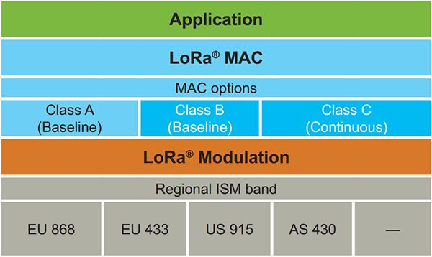

网络结构：主要有终端（End Node）、网关（Gateway）、网络服务器（Network Server）和应用服务器（Application Server）四部分组成。

1. 低功耗广域网组网实验中，硬件设备分哪两大类？请简要说明实验中用到了几种阿里云平台的产品，各自做了什么操作。

①：工作在未授权频谱的LORA、SIGFOX等

②：工作于授权频谱下，3GPP支持的2/3/4G蜂窝通信技术，如NB-IOT

网关：负责转发终端数据到网络服务器。一般网关具有8个频道，可连接数千个终端。

节点：节点加入网络

6、802.11b/g中，任何两个互不重叠的信道中间需要相隔几个信道？如果在一间教室内最多可以有几个接入点，以保证各接入点之间的信号互不干扰？

4个；3个。

[解析链接](https://rf.eefocus.com/article/id-IEEE802.11bg?p=1" \l ":~:text=WiFi%20%E6%80%BB%E5%85%B1%E6%9C%8914%E4%B8%AA%E4%BF%A1%E9%81%93%EF%BC%8C%E5%A6%82%E4%B8%8B%E5%9B%BE%E6%89%80%E7%A4%BA%EF%BC%9A%201%EF%BC%89%20IEEE,802.11b%2Fg%E6%A0%87%E5%87%86%E5%B7%A5%E4%BD%9C%E5)

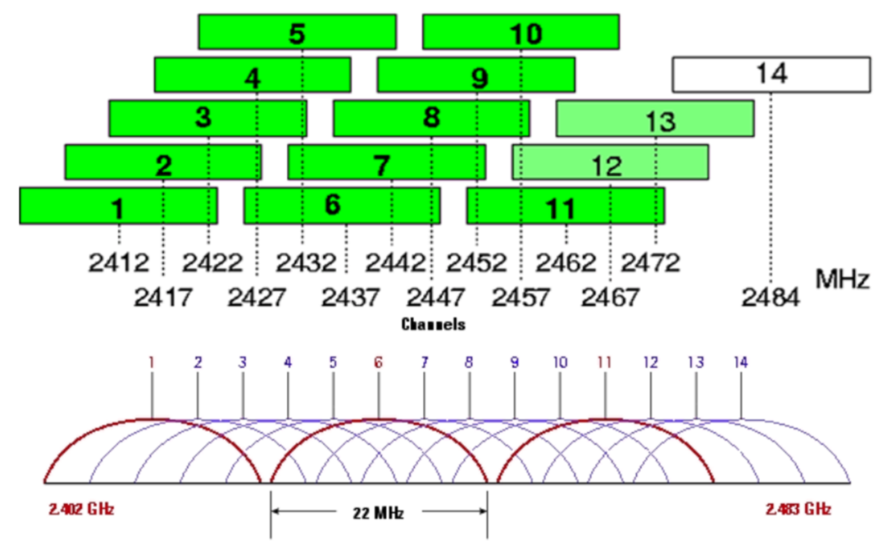

7.短距离无线通信技术有哪几种？（列举至少三种）

目前使用较广泛的短距无线通信技术是蓝牙（Bluetooth），无线局域网802.11（Wi-Fi）和红外数据传输（IrDA）。 同时还有一些具有发展潜力的近距无线技术标准，它们分别是：ZigBee、超宽频（Ultra WideBand）、短距通信（NFC）、WiMedia、GPS、DECT和专用无线系统等。

**三、填空题：**

1、在BLE中，广播设备（Advertiser）周期性的向外广播数据包，观察设备（Observer）周期性地扫描信道中的广播包以发现周围的邻居设备。当观察设备发现了广播设备并且建立了连接以后，观察者的角色变成了（ 广播设备 ），广播设备的角色变成了（ 观察者 ）。<https://www.cnblogs.com/iini/p/8969828.html>

2、在BLE中，总共有（ 40 ）个信道，每个信道的宽度为（ 2 ）MHz，从（ 2402MHz ）到（ 2480Mz ）对信道进行编号。 <https://www.rs-online.com/designspark/investigating-the-arcane-world-of-bluetooth-42-low-energy-ble-cn>

1. BLE的状态包括（ 扫描态 ）、（ 就绪态 ）、（ 广播态 ）、（ 发起态 ）、（ 连接态 ）。

<https://edit.wpgdadawant.com/uploads/news_file/blog/2020/1255/tech_files/blog_1255_suggest_other_file.pdf>

4、蓝牙设备有（ 待机 ）和（ 连接 ）两种主要状态，处于连接状态的蓝牙设备可有（ 激活 ）、（ 保持 ）、（ 呼吸 ）和（ 休眠 ）4种状态。

5、在BLE中，总共有（ 40 ）个信道，每个信道的宽度为（ 2 ）MHz，从（ 2402MHz ）到（ 2480Mz ）对信道进行编号。

6、工作在非授权频段的典型低功耗广域网技术有（ Lora ）、（ Sigfox ），工作在授权频段的典型低功耗广域网技术有（ GSM ）、（ CDMA ）。

<http://murata.eetrend.com/article/2017-07/1000501.html>

7、低功耗广域网的6大关键特性包括：（ 通信距离长 ）、（ 低功耗 ）、（ 低低数据率 ）、（ 频段的分配使用 ）、（ 基站部署 ）、（ 非技术特性 ）。

<https://blog.csdn.net/ljm1995/article/details/102727082>

8、NB-IOT低功耗广域网技术具有（ 覆盖广 ）、（ 低功耗 ）、（ 低成本 ）优势。

9、LoRa的工作频段有（ 433MHz ）、（ 470MHz ）、（ 868MHz ）、（ 915MHz ）。

<https://cloud.tencent.com/developer/article/1552629>

1. loraWAN协议定义的终端类型有（ ClassA ）、（ ClassB ）（ CassC ）三种。

<https://new.qq.com/omn/20210108/20210108A092DF00.html>

1. LoRaWAN终端必须支持（ ClassA ）协议，可以选择支持（ ClassB ）、（ ClassC ）协议。

<https://www.xmsiyb.com/baike/218.html>

12、LoRaWAN的网络结构由（ 终端 ）、（ 网关 ）、（ 网络服务器 ）、（应用服务器）四部分组成。

<https://www.xmsiyb.com/baike/218.html>

13、LoRaWAN终端设备的入网方式有（ Over-the-Air Activation（空中激活方式OTAA) ）和（ Activation by Personalization（独立激活方式ABP） ）两种。

<https://www.xmsiyb.com/baike/218.html>

14、Link WAN的主要功能有（ 网关管理 ）、（ 节点管理 ）、（ 网络维护 ）、（ 流量计算 ）。

1. 在物联网平台中，新建LoRa产品节点的时候，连网方式选择（ **LoRaWAN** ）。

<https://help.aliyun.com/document_detail/143905.html>

16、一个星型结构的Zigbee网络最多可以容纳( 254 )个从设备和( 1 )个主设备。

一个区域内可以同时存在最多( 100 )个ZigBee网络。

<https://www.huaweicloud.com/articles/13556791.html>

**四、选择题：**

1. 工作在非授权频段的典型低功耗广域网技术有（ AB ）。 （正确答案个数：2个）
2. LoRa B. SigFox C. HaLow D. NB-IoT
3. 阿里云LinkWAN物联网络管理平台的功能包括（ AB ）。（正确答案个数：2个）
4. 设备接入 B. 网络管理 C. 数据出口 D. 分散管理
5. 阿里云Link WAN物联网络管理平台目前的应用场景有（ ABCD ）。

A.远程抄表 B. 环境监测 C.智能路灯 D. 智慧医疗

<https://help.aliyun.com/document_detail/196236.html>

1. 工作在授权频段的典型低功耗广域网技术有（ AB ）。（正确答案个数：2个）
2. LoRa B. NB-IoT C. HaLow D. SigFox
3. 下列不属于低功耗广域网的技术是（ CE ）。

A. NB-IoT B. SigFox C. WiFi D. LoRa E. BLE

1. LoRaWAN采用的随机接入协议是（ A ）。
2. CSMA/CA B.CAMA/CD C.PureALOHA D. SlottedALOHA

【802.11标准的】

<https://support.huaweicloud.com/devg-IoT/iot_01_0053.html>

<https://zhuanlan.zhihu.com/p/74386685>

1. LoRaWAN的通信有严格的占空比限制，假设LoRaWAN设备在某个信道上发送了0.5s长的数据后，必须等待49.5s之后才能再次在该信道上发送数据。那么该信道的占空比限制为（ B ）。

A . 0.001 B. 0.01 C. 0.1 D. 0.2

1. LoRaWAN工作在（ C ）。

A . 物理层 B. 链路层 C. 网络层 D. 传输层

1. LoRaWAN中节点能耗最大的设备类型是（ C ）。

A .ClassA B. ClassB C. ClassC D. ClassD

1. LoRaWAN中通信时延最大的设备类型是（ A ）。

A .ClassA B. ClassB C. ClassC D. ClassD

1. LoRa采用（ A ）扩频技术。

A .直接 B. 线性 C. 调频 D. 指数

<http://www.four-faith.com/2018/industry_0821/667.html>

1. LoRa工作在（ C ）。

A . 物理层 B. 链路层 C. 网络层 D. 传输层

1. NB-IoT的频段部署方案不包括（ C ）。

A . 独立部署 B. 保护带部署 C.授权部署 D. 带内部署

<https://pdf.dfcfw.com/pdf/H3_AP202009151412662143_1.pdf?1600182971000.pdf>

1. NB-IoT的下述那种状态最节能。（ C ）

A . 空闲状态 B. PSM状态 C. 寻呼监听状态 D. 发送状态

<https://www.huaweicloud.com/articles/12510603.html>

1. 工作在ClassB状态的设备，若超过（ D ）小时搜索不到beacon，则切换回ClassA状态。

A . 0.5 B. 1 C. 1.5 D. 2

<https://blog.csdn.net/yanwumuxi/article/details/107133511>

1. 下面关于LoRaWAN协议的ClassA模式和ClassC模式的说法中，正确的是（ A ）。

A . ClassA模式下的终端更加省电，ClassC模式下的数据传输时延更短

1. ClassA模式下的终端更加耗电，ClassC模式下的数据传输时延更短
2. ClassA模式下的终端更加省电，ClassC模式下的数据传输时延更长
3. ClassA模式下的终端更加耗电，ClassC模式下的数据传输时延更长
4. IEEE 802.11介质访问控制协议中使用（ B ）协议。

A. CSMA/CD B. CSMA/CA C. AODV D. LPL

1. 下述降低功耗的机制中，属于LoRaWAN使用的技术有（ C ）。

A. PSM B. eDRX C.低功耗MAC, ClassA, ClassB D. CSS扩频机制

1. 阿里云Link WAN提供给用户的能力不包括（ B ）。

A. 网关管理 B. 集成交互 C. 网络维护 D.流量计算

1. 阿里云Link WAN物联网络管理平台的产品特点不包括（ C ）。

A. 轻量操作 B. 集中管理 C.分散管理 D. 可靠通信

<https://iot.aliyun.com/products/linkwan>

1. 对阿里物联网络管理平台（Link WAN）和物联网平台的说法错误的是（ A ）。
2. 物联网络管理平台（Link WAN）提供用户快速搭建网络，实现覆盖服务
3. 物联网平台提供用户设备接入、设备管理、数据分析与一站式开发
4. 物联网络管理平台（Link WAN）旨在帮助开发者搭建无线空口数据通道，实现终端（如传感器等）数据通过无线技术上报云端
5. 物联网络管理平台（Link WAN）即将支持LoRaWAN协议的网关与设备
6. 下列和物联网布网不直接相关的概念是（ A ）。

A. AliOS Things B. LoRa节点 C. LoRa网关 D.Link WAN

1. 下面哪项不是传统传感网的网络协议的主要关注点？（ C ）

A.多跳自组织 B. 低功耗局域网 C. 异构互联 D. 低功耗

1. 以下哪个不是ZigBee的技术优势（ D ）？

A.低功耗 B. 低成本 C. 短时延 D. 安全性能差

1. 下述哪个技术最新被提出？（ C ）

A. CTP B. RPL C.NB-IoT D.ZigBee

26.以下哪种无线通信技术不是工作在2.4GHz频段上的？ （ B ）

A.ZigBee B.RFID C.Bluetooth D.WIFI

<https://www.cnblogs.com/someone-device/p/12188253.html>

27.ZigBee( CD )是协议的最底层，主要负责电磁波收发器的管理、频道选择、能量和信号侦听和利用等。

A.物理层 B.MAC层 C.网络/安全层 D.支持/应用层



28 .ZigBee堆栈是在（ A ） 标准基础上建立的。

A.IEEE802.15.4 B.IEEE802.13.4 C.IEEE802.12.4 D.IEEE802.1.

29.ZigBee的起源是（ C ）。

  A.专家制定 B.来自于蜜蜂(Bee)的八字舞

C.源于其创始人  D.源于IEEE 802.15创始工作组

<http://m.elecfans.com/article/882567.html>

30. ZigBee的工作频段分为哪三个？（ C ）

A.868MHz、918MHz、2.3GHz   B.848MHz、915MHz、2.4GHz

C.868MHz、915MHz、2.4GHz   D.868MHz、960MHz、2.4GHz

### 31.登录阿里云物联网平台的控制台，选择设备管理，单击设备后的查看，获取需要的三元组信息，即（ ABC ）。（正确答案个数：3个）

A.ProductKey B.DeviceName C.DeviceSecret D.DeviceKey E.DevicePublic

32. ZigBee无线网络技术用于（ A ）无线连接。

A.近距离 B. 远距离  C.中远距离 D. 任意距离

33.ZigBee（ BC ）负责设备间无线数据链路的建立、维护和结束。

A. MAC层 B. 网络层   C. 应用层 D. 物理层

34.蓝牙的技术标准为（ A ）。

 A. IEEE802.15 B. IEEE802.16  C. IEEE802.2 D. IEEE802.3

35. 蓝牙4.0不包括以下哪种模式（ B ）。

A.高速蓝牙 B.远距蓝牙 C .经典蓝牙 D. 低功耗蓝牙

实践：

